DASAR PEMROGRAMAN

Nama : DAVINZA ARIA BIMA
No Absen : 09
Kelas : TI – 1C

Tugas 1
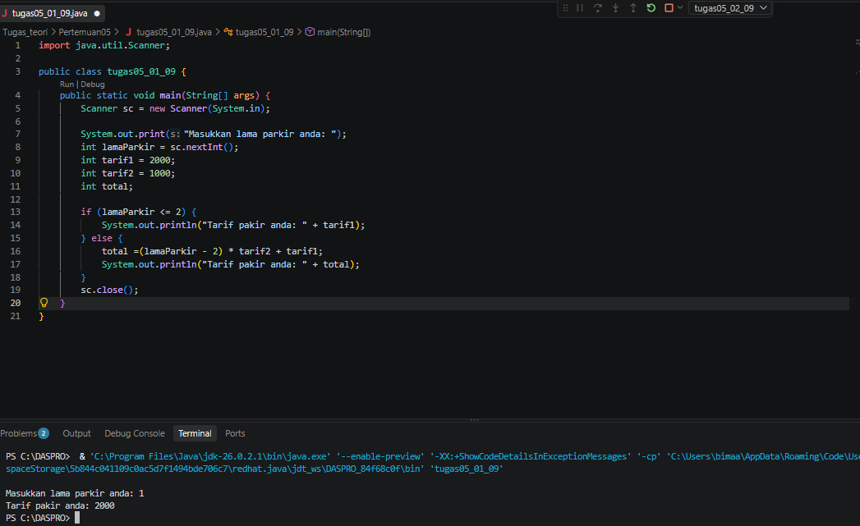

Psedeucode
Program
Mennghitung harga tarif parkir
Deklarasi
lamaParkir = int
total = int
Algoritma
INPUT jam
IF(lamaParkir <= 2) THEN
Harga = 2000
ELSE
Total – (lamaParkir – 2) * tarif2 + tarif1
END IF
OUTPUT total

Flowchart
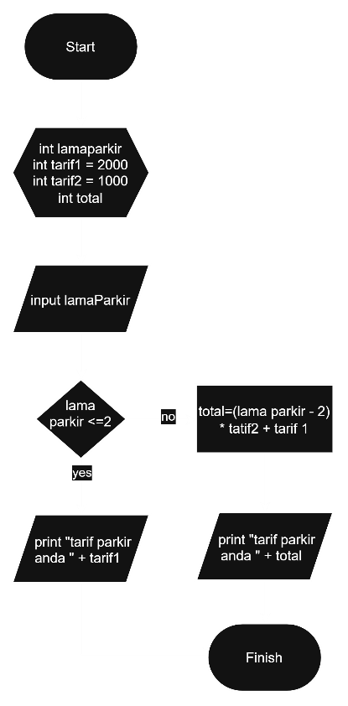

Tugas 2
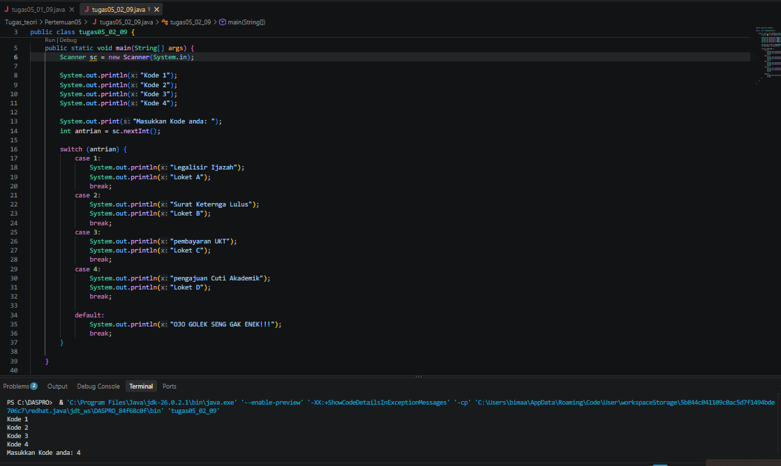

Psedeucode
Program
Memilih kode pelayaan akademik
Deklarsasi
Antrian=int
Algoritma
INPUT antrian
SWITCH (antrian)
CASE 1
Output “legalisir ijazah di Loket A”
CASE 2
Output “surat keterangan lulus di Loket B”
CASE 3
Output “pembayaran UKT di loket C”
CASE 4
Output “pengajuan cuti akademik di loket D”
DEFAULT
Output “kode tidak ditemukan”
Flowchart
